«ЕМВА» КАР ОВМДЧМИНСА СОВЕТ

СОВЕТ ГОРОДСКОГО ПОСЕЛЕНИЯ «ЕМВА»
169200, Республика Коми, г. Емва, ул. Октябрьская, 25

КЫВКӦРТӦД
РЕШЕНИЕ

от 20 ноября 2019 года № II-34/164

О внесении изменений и дополнений в Правила землепользования и
застройки городского поселения «Емва», утвержденных решением Совета городского поселения «Емва» от 30.12.2013 г. № I-15/90 «Об утверждении Генерального плана и Правил землепользования и застройки городского
поселения «Емва»

В соответствии со ст. 33 Градостроительного кодекса Российской Федерации, Федерального закона от 6 октября 2003 года № 131-ФЗ «Об общих принципах организации местного самоуправления в Российской Федерации», Совет городского поселения «Емва»

- Внести в Правила землепользования и застройки городского поселения
«Емва», утвержденные решением Совета городского поселения «Емва» от 30.12.2013г. № I-15/90 (далее-Правила), следующие изменения и дополнения:
2. В статье 44 Правил:
2.1. в кадастровом квартале 11:10:4501042 изменить границы территориальной зоны ОЖ. «Зона общественно-жилого назначения» путем образования территориальной зоны Ж-3. «Зона застройки индивидуальными жилыми домами» (ул. Дзержинского) для земельного участка площадью 2561,9 кв.м. с кадастровым номером 11:10:4501042:66 согласно приложению № 1 к настоящему решению;
2.2. изменить на условно разрешенный вид использования «объекты гаражного назначения» в отношении земельного участка площадью 41588.0 кв. м. с кадастровым номером 11:10:4502033:130, расположенного по адресу: Республика Коми, Княжпогостский район, г. Емва, согласно приложению № 2 к настоящему решению;
2.3. изменить зону Р-2 «Зона лесопарков, городских лесов, зона отдыха», на зону СХ-1 «Зона сельскохозяйственного использования», земельных участков с кадастровыми номерами 11:10:4502048:40, 11:10:4502048:3, 11:10:4502048:41 согласно приложению № 3 к настоящему решению;
3. В статье 51.2 Правил дополнить перечень основных видов разрешенного использования земельных участков зоны Р-2 «Зона лесопарков, городских лесов, зона отдыха» абзацами 5,6 следующего содержания:
«- питомники;
- лесные плантации»
4. В статье 46 главы 7 части 3 Правил строку 11 изложить в следующей редакции:

О-3 | Зона общеобразовательных учреждений

5. В части 2 статьи 48.1 главы 7 части 3 Правил и далее по тексту слова «- объекты гаражного назначения» заменить словами «- хранение автотранспорта».

6. В части 2 статьи 48.2 главы 7 части 3 Правил слова «- дошкольное, начальное и среднее общее образование» исключить.

7. В части 2 статьи 48.3 главы 7 части 3 Правил и далее по тексту «- для ведения личного подсобного хозяйства» заменить словами «- для ведения личного подсобного хозяйства (приусадебный земельный участок)».

8. Перечень вспомогательных видов разрешенного использования части 2 статей 49.1, 50.150.2, 50.3, 50.4, 52.1, 52.2, 53.1, 53.3, 53.4 главы 7 части 3 Правил дополнить словами «- служебные гаражи».

9. В части 2 статьи 50.1 главы 7 части 3 Правил слова «- административно-торговые здания» исключить.

10. Наименование статьи 50.3 главы 7 части 3 Правил изложить в следующей редакции: «Статья 50.3. О-3. Зона общеобразовательных учреждений.».

11. В части 2 статьи 52.1 главы 7 части 3 Правил:
11.1. перечень основных видов разрешённого использования дополнить словами «- складские площадки;».
11.2. слова «- погрузочно-разгрузочные площадки;», «- объекты пожарной охраны;» исключить.

12. В части 2 статьи 52.2 главы 7 части 3 Правил:
12.1. Перечень основных видов разрешенного использования дополнить словами «- складские площадки;».
12.2. слова «- погрузочно-разгрузочные площадки;», «- объекты пожарной охраны;» исключить.

13. В части 2 статьи 53.1 главы 7 части 3 Правил слова «- общественное питание;», «- объекты пожарной охраны;» исключить.

14. В части 2 статьи 53.2 главы 7 части 3 Правил слова «- общественное питание;» исключить.

15. Перечень основных видов разрешённого использования части 2 статьи 53.3 главы 7 части 3 Правил дополнить словами «- складские площадки;».

16. Перечень основных видов разрешённого использования части 2 статьи 55.1 главы 7 части 3 Правил дополнить словами «- сенокошение».

17. Статью 59 главы 7 части 3 Правил изложить в следующей редакции:

«Статья 59. Ограничения использования земельных участков и объектов капитального строительства по условиям охраны объектов культурного наследия.

1. Территорией объекта культурного наследия является территория, непосредственно занятая данным объектом культурного наследия и (или) связанная с ним исторически и функционально, являющаяся его неотъемлемой частью и установленная в соответствии со статьей 5.1 Федерального закона от 25.06.2002 № 73-ФЗ «Об объектах культурного наследия (памятниках истории и культуры) народов Российской Федерации».
2. В Единый государственный реестр объектов культурного наследия (памятников истории и культуры) народов Российской Федерации включены объекты:

№ | Наименование | Реквизиты документа о постановке на охрану | Вид памятника
1 | 2-й Шешкинский могильник (могильник Петкойский») | Постановление Совета Министров Коми АССР «О памятниках культуры Коми АССР» № 406 от 30.11.1959 | Памятник археологии
2 | Селище «Ягу-яр» | Указ Президента Российской Федерации № 176 от 20.02.1995 | Памятник археологии
3 | Княжпогостский могильник | Постановление Совета Министров Коми АССР «О памятниках культуры Коми АССР» № 406 от 30.11.1959 | Памятник археологии
4 | Стоянка «Половники» | Указ Президента Российской Федерации «Об утверждении Перечня объектов исторического и культурного наследия федерального (общероссийского) значения» № 176 от 20.02.1995 | Памятник археологии
5 | Здание бывшего собора в пос. Кылтово Княжпогостского района | Постановление Совета Министров Коми АССР «О памятниках истории и культуры Коми АССР» с архивной справкой, содержащей реквизиты нпа № 131 от 30.03.1971 | Памятник градостроительства и архитектуры

3. Установлены границы территорий объектов культурного наследия (памятников истории и культуры):
№ | Наименование объекта | Площадь, га | Реквизиты документа, устанавливающего границу | Режим использования территории
1 | Здание бывшего собора в пос. Кылтово Княжпогостского района |  | Приказ Министерства культуры Республики Коми от 28.07.2014г. № 370-ОД | Запрещается:  - проведение землеустроительных, земляных, строительных, мелиоративных, хозяйственных и иных работ, не связанных с проведением работ по сохранению объекта культурного наследия и (или) его территории;  - проведение землеустроительных, земляных, строительных, мелиоративных, хозяйственных и иных работ, связанных с осуществлением хозяйственной деятельности, нарушающей целостность объекта культурного наследия, и создающей угрозу его повреждения, разрушения или уничтожения.  Разрешается:  - проведение работ по сохранению объекта культурного наследия и его территории в соответствии и порядке, предусмотренном законодательством Российской Федерации;  - проведение работ по благоустройству и озеленению территории объекта культурного наследия;  - снос диссонирующих объектов;  - восстановление утраченных исторических сооружений и элементов планировки по специально выполненным проектам на основании архивных, археологических исследований;  - проведение археологических полевых работ;  - проведение землеустроительных, земляных, строительных, мелиоративных, хозяйственных и иных работ, при наличии проекта, содержащего раздел по обеспечению сохранности объекта культурного наследия;  - установка малых архитектурных форм (ограждений, скамеек, фонарей и т.д.), не нарушающих историческую среду;  - установка информационных знаков;  - хозяйственная деятельность, не нарушающая целостности памятника и не создающая угрозы его повреждения, разрушения или уничтожения.
 | 2-й Шешкинский могильник (могильник Петкойский») | 0,76±0,05 | Приказ Управления Республики Коми по охране объектов культурного наследия от 03.07.2019г. № 116-ОД | Запрещается:  - проектирование и проведение землеустроительных, земляных, строительных, мелиоративных, хозяйственных и иных работ, нарушающих целостность объекта археологического наследия и создающих угрозу его повреждения, разрушения или уничтожения;  - проведение археологического исследования без наличия у исследователя разрешения (открытого листа), выданного в соответствии с Федеральным Законом от 25.06.2002 г. № 73-ФЗ «Об охране объектов культурного наследия (памятников истории и культуры) народов Российской Федерации»;  - виды хозяйственной деятельности, разрушающих почвенный покров или препятствующая проведению научно-исследовательских работ (визуальному обследованию, раскопкам).  - свалки мусора, бытовых отходов.  Разрешается:  - проведение археологических полевых работ по изучению объекта археологического наследия, осуществляемых на основании разрешения (открытого листа), выданного в соответствии с Федеральным Законом от 25.06.2002 г. № 73-ФЗ «Об охране объектов культурного наследия (памятников истории и культуры) народов Российской Федерации»;  - хозяйственная деятельность, не нарушающая целостность археологического памятника и не создающая угрозы его повреждения, разрушения или уничтожения (нарушения почвенного покрова), при условии согласования с органом государственной власти, уполномоченным в области охраны объектов культурного наследия, мероприятий по обеспечению сохранности памятника;  - мероприятия по консервации или музеефикации объекта археологического наследия.
 | Селище «Ягу-яр» | 1,52±0,05 | Приказ Управления Республики Коми по охране объектов культурного наследия от 03.07.2019г. № 113-ОД
.».

5. Настоящее решение вступает в силу с момента опубликования (обнародования).

Глава городского поселения «Емва» -
Председатель Совета поселения А.Ю. Лопатин

Приложение № 1
к решению Совета городского поселения
«Емва» от 20.11.2019г. № II-34/164

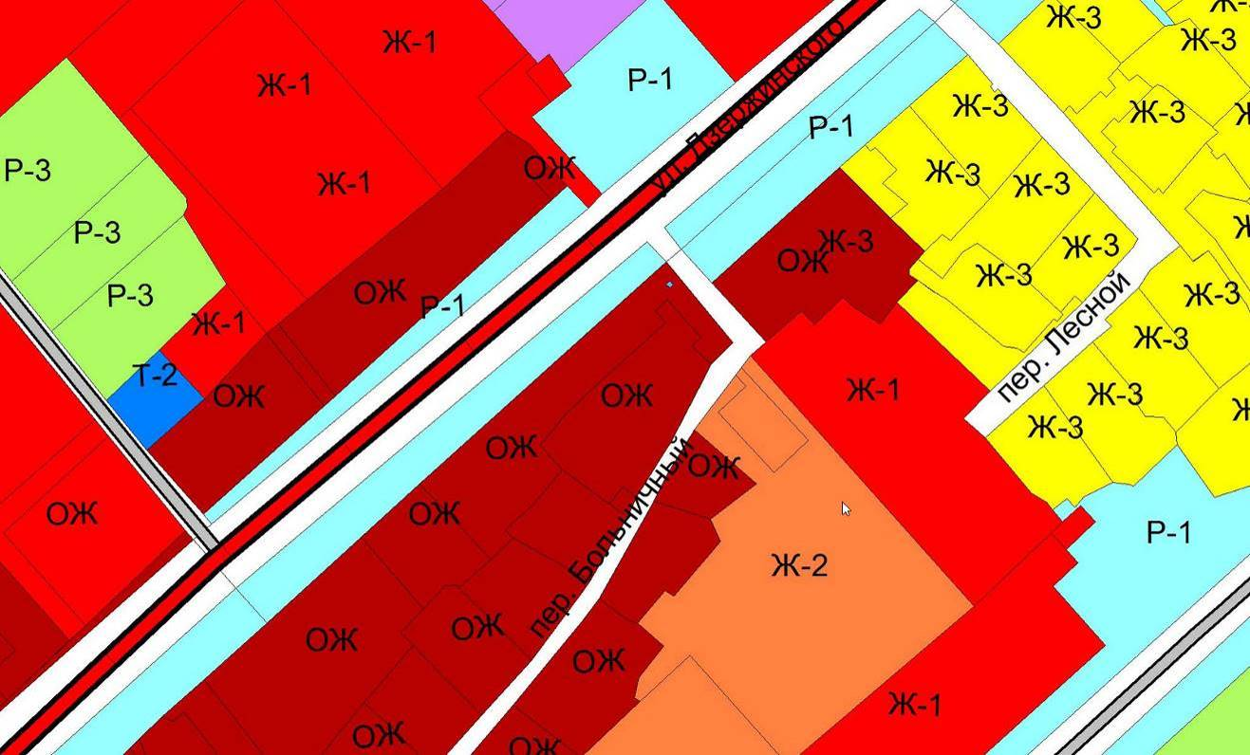

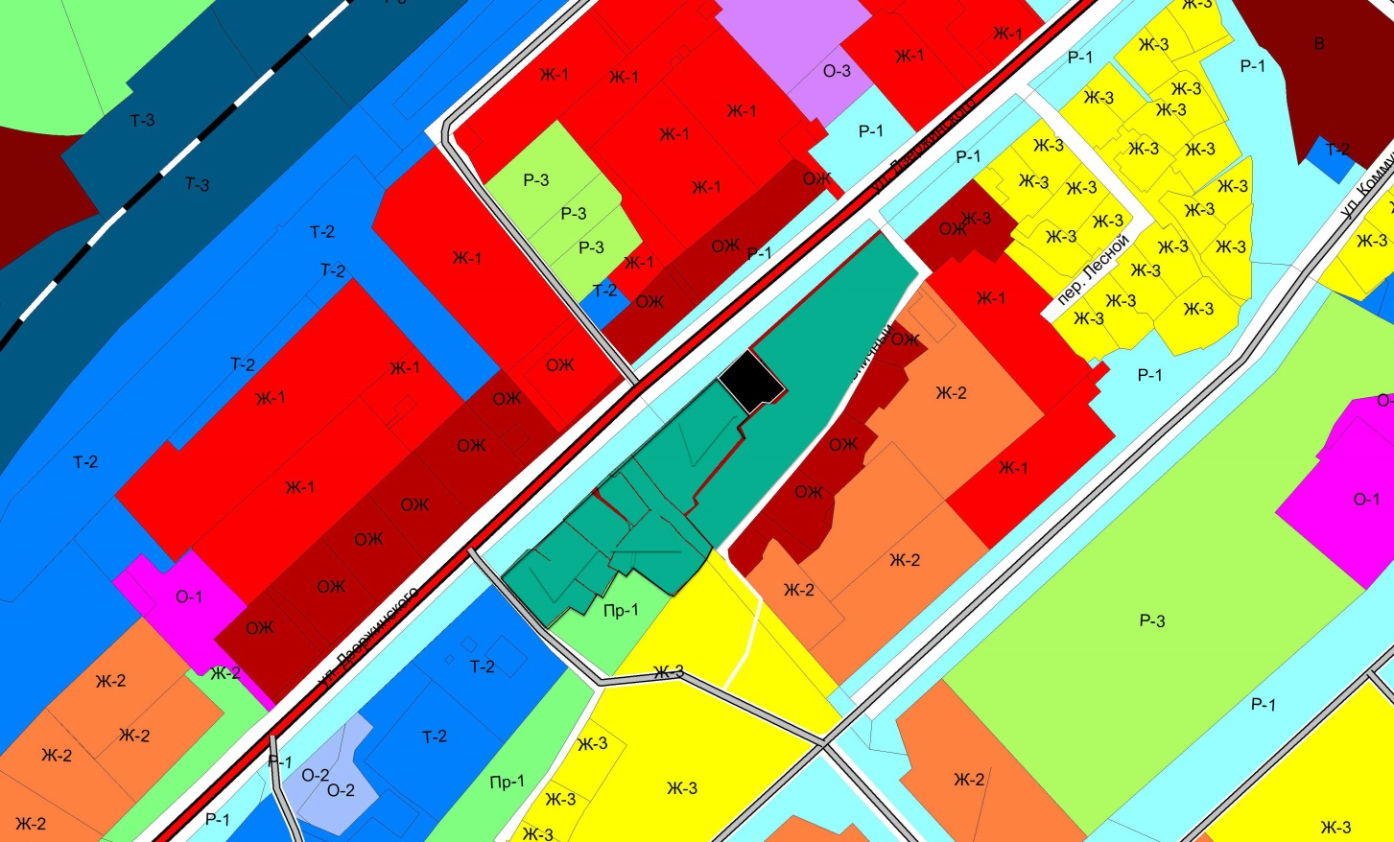

Приложение № 2
к решению Совета городского поселения
«Емва» от 20.11.2019г. № II-34/164

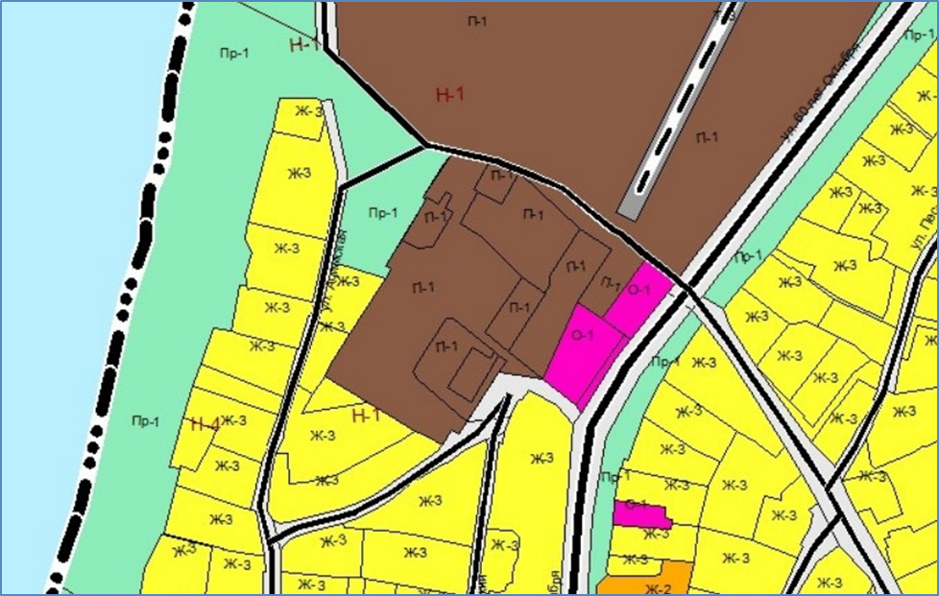

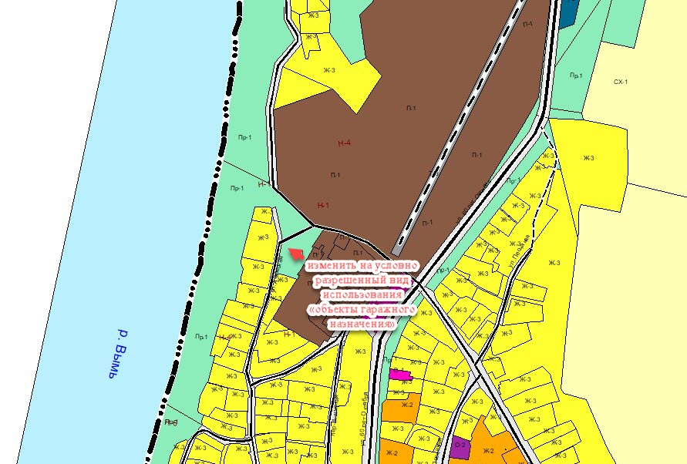

Приложение № 3
к решению Совета городского поселения
«Емва» от 20.11.2019г. № II-34/164

